温州市龙湾区浙江瓯越交建科技股份有限公司“4·12”一般起重伤害事故
调查报告

温州市龙湾区浙江瓯越交建科技股份有限公司
“4·12”起重伤害事故调查组
2023年6月
目录
一、事故基本情况 3
（一）浙江瓯越交建科技股份有限公司预制场概况 3
（二）门式起重机租赁概况 3
（三）施工劳务承包概况 4
（四）涉事门式起重机概况 4
（五）事故发生单位及相关单位基本情况 5
二、事故发生经过和应急处置情况 6
（一）事故发生经过 6
（二）事故现场情况 7
（三）事故现场应急处置及评估情况 9
（四）人员伤亡情况及直接经济损失 10
（五）医疗救治和善后情况 11
三、事故原因分析 11
四、有关责任单位存在的主要问题 12
（一）有关单位 12
（二）有关监管部门 13
（三）地方政府 13
五、对事故有关责任人员及责任单位的处理建议 13
（一）因在事故中死亡不予追究责任人员 13
（二）建议移送司法机关处理的人员 14
（三）对有关公职人员的处理建议 14
（四）对事故有关责任人员和责任单位的行政处罚建议 15
（五）其他处理建议 15
六、事故防范和整改措施 16
（一）牢固树立安全发展理念 16
（二）做好特种设备安全监管 17
（三）强化企业主体责任落实 17

2023年4月12日10时45分许，龙湾区永中街道浙江瓯越交建科技股份有限公司预制场内发生一起通用门式起重机伤害事故，事故造成2人死亡，3人受伤，直接经济损失约354.9万元。
事故发生后，根据市领导指示精神，依据《生产安全事故报告和调查处理条例》（国务院令第493号）、《浙江省生产安全事故报告和调查处理规定》（浙江省人民政府令第310号）及《温州市人民政府关于进一步明确安全事故调查处理工作有关事项的通知》（温政发〔2013〕68号）的规定，温州市应急管理局牵头成立由市应急管理局、市公安局、市总工会、市市场监管局、市国资委、龙湾区政府及有关部门组成的温州市龙湾区浙江瓯越交建科技股份有限公司“4·12”起重伤害事故调查组（以下简称事故调查组），开展事故调查工作。并邀请市纪委监委、市检察院参加事故调查，同时聘请有关专家对事故原因进行技术鉴定。
事故调查组坚持“四不放过”和“科学严谨、依法依规、实事求是、注重实效”的原则，通过现场勘验、调阅资料、人员询问、调查取证、技术鉴定、专家论证等，查明了事故经过、发生原因、人员伤亡和直接经济损失等情况，认定了事故性质和责任，提出了对有关责任人员和责任单位的处理建议，以及防范和整改措施建议。
经调查认定，温州市龙湾区浙江瓯越交建科技股份有限公司“4·12”起重伤害事故是一起一般生产安全责任事故。

一、事故基本情况

（一）浙江瓯越交建科技股份有限公司预制场概况
该预制场系浙江瓯越交建科技股份有限公司（以下称瓯越交建公司）向永中街道办事处租赁用于生产桥梁梁板，地址龙湾区永中街道双岙村，租期为2020年7月1日至2023年6月30日。

（二）门式起重机租赁概况
因生产需要，瓯越交建公司向杭州百盛机械设备租赁有限公司（以下称百盛租赁公司）租用门式起重机9台及其他设备。双方于2021年12月27日签订了《金丽温东延双岙预制场预制T梁生产设备和钢模板租赁合同》（合同编号：ZOJJKJ-QT-2021-026），约定瓯越交建公司在设备技术性能允许的范围内指挥设备作业，不得在规定作业范围外安排作业等；约定百盛租赁公司负责组织设备的进出场、提供经验丰富的管理人员负责指导或操作设备、按照瓯越交建公司设备管理规定执行，服从瓯越交建公司现场指挥及安排；约定租赁期限为12个月、租赁费用总计人民币23054038元；约定租赁期间的维护检修、日常检查、操作使用等由百盛租赁公司负责等。
百盛租赁公司出租设备后，于2021年4月开始陆续将9台门式起重机开进场作业。预制场生产结束后，百盛租赁公司于2022年12月和2023年3月份委托其安装单位安徽省中冶重工机械有限公司分2次将其中的6台门式起重机拆除，剩下3台大型门式起重机（包括涉事门式起重机）继续留用，用于清理预制场的桥梁预制板。

（三）施工劳务承包概况
因生产需要，瓯越交建公司将预制构件施工劳务等发包给宁波市汇众路建劳务有限公司（以下称宁波汇众公司）施工。双方于2021年10月签订了《金丽温高速公路东延线工程双岙预制场建设及梁板预制施工劳务合同》，约定宁波汇众公司建立健全安全生产、文明施工组织机构，并遵守瓯越交建公司的相关规章制度；约定为确保安全生产，配备至少2名专职安全员负责全过程对施工现场进行监控；约定在预制构件车运、翻车、装车过程中，龙门吊（门式起重机）大车行走时，龙门吊大车两边至少需1人看护并在非正常情况时及时通知起重指挥停止龙门吊作业；约定在完成构件预制施工的过程中龙门吊等设备的操作、日常保养、检查、修理时人工配合等由其负责。

（四）涉事门式起重机概况
涉事门式重机产权属于浙江交工路桥建设有限公司所有，系百盛租赁公司租用后再转租给瓯越交建公司。额定载荷：60T+60T/10T，制造单位：安徽省中冶重工机械有限公司，产权单位：浙江交工路桥建设有限公司，监检单位：温州市特种设备检测科学研究院，下次检验日期：2023年8月18日，登记机关：杭州市市场监督管理局。

（五）事故发生单位及相关单位基本情况
1.宁波市汇众路建劳务有限公司，系预制构件施工承包单位。统一社会信用代码：91330211796018213T，公司类型：有限责任公司(自然人投资或控股)，住所：浙江省宁波市镇海区蛟川街道大运路1号2 幢宁波镇海液体化工产品交易市场E区304，营业期限2006年12月21日至长期，法定代表人为沈**，经营范围：建筑劳务分包、承包:经济信息咨询服务;环保、建筑、交通 ，绿化工程施工;机械设备租赁;工程技术咨询服务，建材电器的批发、零售。(依法须经批准的项目，经相关部门批准后方可开展经营活动)。已取得建筑业企业资质证书，证书编号：D333088649；有效期自2018年9月7日至2023年12月31号。
2.杭州百盛机械设备租赁有限公司，系涉事门式重机出租单位。统一社会信用代码：91330183MA28UCKU7R，类型：有限责任公司（自然人控投或私营性持企业控投），住所：杭州市富阳区东洲街道紫铜村，成立日期：2017年06月26日，法定代表人：葛**，设备管理负责人：朱**，经营范围：普通机械设备销售，租赁，维修；建筑工程施工，技术咨询服务。（依法须经批准的项目，经相关部门批准后方可开展经营活动）。
3.浙江瓯越交建科技股份有限公司，系国有股份制企业。统一社会信用代码：91330300MA299PB9XP，由5家股东组成（分别是温州交通发展集团占股34%，中交第二航务工程局占股30%，温州城发集团市政工程公司占股26%，温州设计集团占股5%，洞头国资公司占股5%），住所：浙江省温州市洞头区大门镇营盘基村，类型：股份有限公司（非上市、国有控股），法定代表人：郭鹏程，注册资本为肆亿陆仟万元整，成日日期为：2017年11月17日，经营范围：建筑工业化预制构件生产、销售、运输、安装；建筑工业化研发、设计、咨询和技术服务；建材生产、销售；公路工程、市政公用工程、建筑工程的承包施工；钢结构工程设计、运营维护；工程咨询；建筑工程检测服务；矿山石料开采、加工；机械设备租赁；场地租赁。
公司共有职工80多人，设质量安全部，有在编人员5人，质量安全部负责人（专职安全管理）员：金*，派驻黄**、朱**2名管理人员从事现场施工监督管理、安全生产的监管、生产进度跟踪、计量结算等工作。2023年3月5日该2名现场管理人员被其召回，后续预制场未再派人员参与管理至事发日。

二、事故发生经过和应急处置情况

（一）事故发生经过
2023年4月12日7时许，龙湾区永中街道浙江瓯越交建科技股份有限公司预制场内胡**、金*、王**、申**、施**5名工人开始进行预制场清理工作，期间操作通用门式起重机进行吊运地面工字钢、预制构件模板等物品，现场由胡**遥控操作通用门式起重机吊装作业、申**负责遥控操作起重机移动作业，作业过程中起重机发出异响，5位作业人员进行起重机故障排除，王**到起重机驾驶舱检查电路，胡**、金*、申**三人到起重机主梁与刚性支腿连接处进行检修，对主梁与支腿连接处螺栓实施拆除，三人检修半小时左右时，在地面整理工字钢的施**被金*叫到起重机主梁与刚性支腿连接处协助作业，四人继续作业约半小时左右于10时45分许，起重机重心偏移，继而整体倾斜倒塌，造成王**当场死亡，胡**经送医院抢救无效死亡，其余3人受伤。

（二）事故现场情况
涉事通用门式起重机主梁和支腿等部件倒塌于预制场地面，刚性支腿、驾驶室被压在主梁下方，主梁扭曲变形；一台小车架在主梁上方，已脱轨，另一台小车倾翻于两主梁之间；柔性支腿联接处断裂，紧跟主梁；设备周围有散落的螺栓、螺母、电动扳手、联接板等。现场未见用于固定起重机的缆风绳和汽车吊，事故设备吊具处于空置状态，下方未见吊物（如图1、图2所示）。

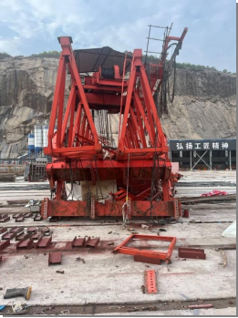

图1 涉事现场情况

图1 涉事门式起重机

图1 涉事门式起重机
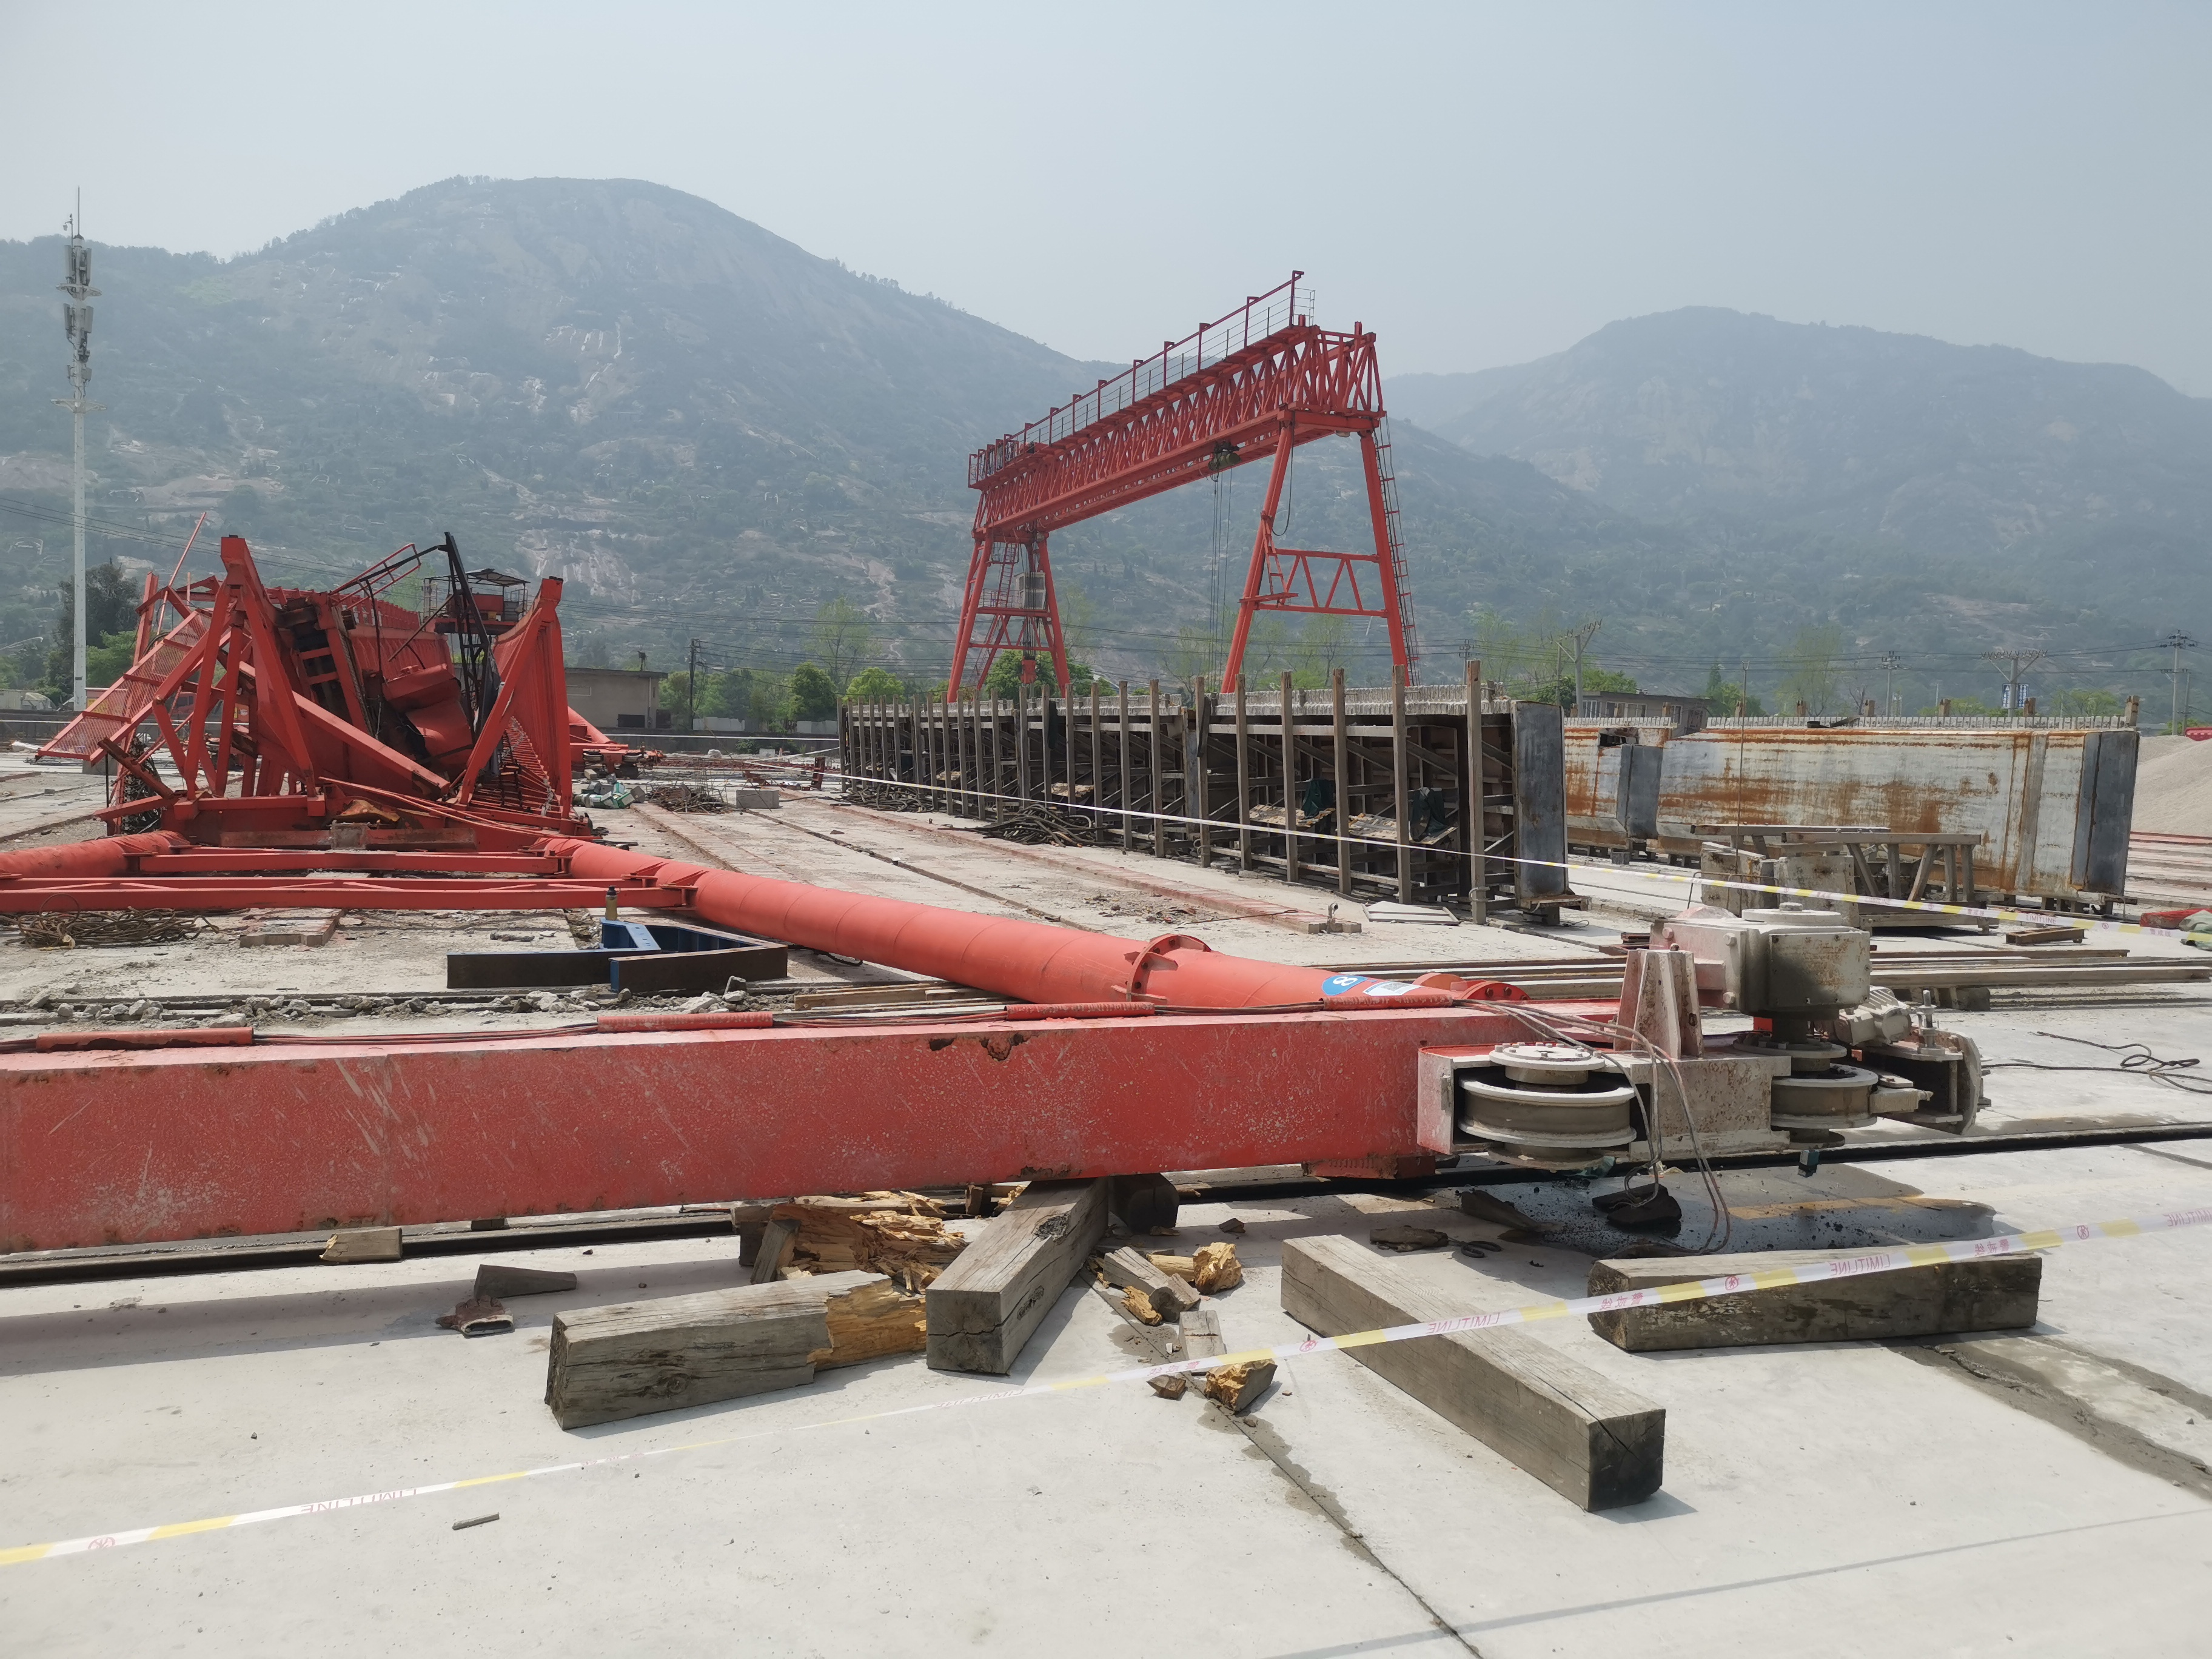
图2 涉事现场

（三）事故现场应急处置及评估情况

1.事故现场应急处置
龙湾区消防救援大队于上午10时45分接温州市消防救援指挥中心指令，于10时55分到达事故现场开展救援，11时35分救援结束。龙湾区公安分局中心区派出所10时51分接110警单，于10时58分到达事故现场。龙湾区应急管理局、永中街道办事处10时50分接龙湾区应急联动指挥中心通知，于11时05分到达事故现场并开展相关工作。120救护人员10时46分接到警单，于10时56分到达事故现场，经医护人员确认，王**已当场死亡，随后120救护车将胡**、申**、金*、施**4人送往温州市附属第二人民医院龙湾院区救治。胡**经抢救无效于13时30分宣布死亡。市、区有关领导第一时间赶赴现场，并组织事故救援和善后处置工作。
2.现场应急处置评估
该起事故发生后，应急响应启动及时，信息接收、流转与报送畅通，龙湾区公安、应急、住建、消防、医院120等相关职能部门协调联动密切，处置迅速；应急救援指挥得当，调动有序，应急救援队伍（消防）训练有素、技能过硬，救援装备物资储备充分，保障到位，应急处置方案制定科学、规范，针对性强；市、县两级党委、政府统一指挥、统一调度和全面统筹责任落实到位，争取了第一时间快速有效处置，现场处置得当，确保了救援人员绝对安全，杜绝了次生事故发生。

（四）人员伤亡情况及直接经济损失
本次事故造成2人死亡、3人受伤，直接经济损失约354.9万元。
1.人员伤亡情况
（1）王**，男，身份证号33062319731111****，户籍地浙江省嵊州市三界镇，普工（电工），死亡。
（2）胡**，男，身份证号34122219701012****，户籍地安徽省太和县关集镇，起重机班组长，死亡。
（3）金*，男，身份证号13112219921126****，户籍地河北省衡水市武邑县赵桥镇*，普工，受伤。
（4）申**，男，身份证号13043419810619****，户籍地河北省衡水市桃城区，起重机班组辅助工，受伤。
（5）施**，男，身份证号53252519900208****，户籍地云南省红河哈尼族彝族自治州石屏县龙朋镇，钢筋工，受伤 。
2.直接经济损失
根据《企业职工伤亡事故经济损失统计标准（GB6721-1986）》等标准和规定统计，该事故造成直接经济损失约354.93万元。其中包括医疗费用(含护理费用)截至目前约11.8万元， 丧葬及抚恤费用330.03万元，歇工工资5.4万元，处理事故的事务性费用2.5万元，清理现场费用0.2万元， 财产损失价值约5万元。

（五）医疗救治和善后情况
1.医疗救治情况
120急救医务人员于10时56分到达现场，医务人员现场确认1人死亡（王**）、4 人受伤，立即对伤者开展现场救治，并将4名伤者（胡**、金*、申**、施**）送至温州市附属第二人民医院龙湾院区救治（其中胡**经抢救无效于当日13时30分许死亡）。申建雨、金超、施忠林等3名伤者病情稳定，无生命危险。
2.善后情况
善后处理组分别于4月14日与胡**家属达成补偿协议，并签订协议书，于4月18日与王**家属达成补偿协议，并签订协议书。

三、事故原因分析
涉事门式起重机主梁与刚性支腿的联接处螺栓被大部分拆除，主梁和支腿的刚性联接被解除，而此时主梁和支腿未进行有效固定，刚性支腿与主梁的接触面形成滑动，整体重心产生偏移，主梁产生倾斜并倒塌，致使柔性支腿结构件断裂，进而整机倒塌，是该起事故发生的直接原因。
特种设备出租（使用）单位，未建立健全安全工作制度、操作规程和预防性维护的规定；未按照规定配备特种设备安全管理人员；现场作业人员未受过相应的安全教育和技能培训，不熟悉该起重机维护的有关程序、操作知识和安全防护措施及其危险性；发现起重机异响故障后，未按规定报告，现场监督管理不到位，在安全装备和措施不足的情况下，擅自违反操作规程进行作业，是该起事故发生的间接原因。

四、有关责任单位存在的主要问题

（一）有关单位
1.宁波劳务公司，不具备特种设备使用管理能力，未按要求配备安全管理人员；未有效监督、教育从业人员按照使用规则佩戴、使用符合国家标准或者行业标准的劳动防护用品；在事故起重机出现异响故障后，现场作业人员没有受过相应的教育和培训包括学习特种设备使用方面的相关课程，不熟悉该起重机及其危险性，不熟悉起重机械维护的有关程序和安全防护措施，违章作业。
2.百盛租赁公司，未建立特种设备岗位责任、隐患治理、应急救援等安全管理制度，未制定安全操作规程；未建立安全技术档案；未配备特种设备安全管理人员，未对作业人员开展有效的安全教育。
3.瓯越交建公司，主要负责人未取得安全生产考核合格证书，预制场预制构件施工结束后，未派人继续对预制场进行现场安全管理，导致现场安全管理缺位；公司内部员工教育培训不到位，三级安全教育培训流于形式；隐患排查治理不到位。

（二）有关监管部门
龙湾区市场监督管理局基层所对起重设备的安全监管存在盲区。作为市场监督管理部门派出机构，永中街道办事处市场监管所未科学合理组织开展对起重设备安全生产监督检查工作，对起重设备使用监管存在盲区，安全隐患排查不深入、针对性不强，对事故单位门式起重机作业存有重大安全隐患监管不到位。

（三）地方政府
龙湾区人民政府对特种设备安全工作的领导不力，未有效督促市场监管部门依法履行特种设备监督管理职责。

五、对事故有关责任人员及责任单位的处理建议

（一）因在事故中死亡不予追究责任人员
胡**，系宁波汇路建劳务有限公司派遣双岙预制场起重班组组长，未按照安全规定违规作业，对该起事故发生负有责任，鉴于其已经死亡不在追究其刑事责任。

（二）建议移送司法机关处理的人员
沈**，系宁波汇众路建劳务有限公司董事长，法人代表，未按施工劳务合同约定，配备安全管理员对作业现场进行安全管理，对该起事故发生负有责任，建议司法机关对其依法追究刑事责任。

（三）对有关公职人员的处理建议
1.陈**，男，1986年10月出生，中共党员，2021年3月至今任龙湾区市场监督管理局执法一科科长（2021年10月至今下派永中市场监督管理所），分管特种设备管理工作。未科学合理开展辖区内特种设备安全生产监督检查工作，对事故的发生负有直接责任。建议给予政务警告处分。
2.潘**，男，1985年10月出生，群众，2019年6月至今任龙湾区市场监督管理局永中市场监督管理所事业编制工作人员,负责辖区内特种设备安全监督检查工作。未科学合理选取被监督检查单位，未及时发现事故单位门式起重机作业长期存在的重大安全隐患，对事故的发生负有直接责任。建议给予政务警告处分。
3.郭**，男，1976年5月出生，中共党员，2022年2月至今任瓯越公司党支部书记、董事长。作为国有参股公司安全生产第一责任人，未能正确履行特种设备安全管理职责，对事故发生地双岙预制场安全生产场所管理不到位，对事故发生负有主要领导责任。建议给予政务警告处分。

（四）对事故有关责任人员和责任单位的行政处罚建议
1.宁波市汇众路建劳务有限公司，对事故发生负有责任，建议温州市龙湾区应急管理局依照《中华人民共和国安全生产法》第一百一十四条第一款第一项对宁波市汇众路建劳务有限公司予以行政处罚。
2.杭州百盛机械设备租赁有限公司，对事故发生负有责任，建议温州市龙湾区应急管理局依照《中华人民共和国安全生产法》第一百一十四条第一款第一项对杭州百盛机械设备租赁有限公司予以行政处罚。杭州百盛机械设备租赁有限公司主要负责人葛建江对事故发生负有责任，建议温州市龙湾区应急管理局依照《中华人民共和国安全生产法》第九十五条第一款对葛建江予以行政处罚。
3.浙江瓯越交建科技股份有限公司对事故发生负有责任，建议温州市龙湾区应急管理局依照《中华人民共和国安全生产法》第一百一十四条第一款第一项对浙江瓯越交建科技股份有限公司予以行政处罚。

（五）其他处理建议

1.关于龙湾区市场监督管理局履行特种设备安全监管职责不到位的问题，建议责令龙湾区市场监督管理局向龙湾区人民政府作出深刻检查。
2.关于龙湾区人民政府对特种设备安全工作领导不力的问题，建议责令龙湾区人民政府向温州市人民政府作出深刻检查。

六、事故防范和整改措施

针对事故暴露的问题，为深刻汲取事故教训，举一反三，有效防范和坚决遏制类似事故发生，提出以下建议措施。

（一）牢固树立安全发展理念

一是党委政府要强化红线意识。各级党委政府特别是龙湾区要深刻吸取事故惨痛教训，始终坚持人民至上、生命至上，牢固树立安全发展理念；始终坚守“发展决不能以牺牲安全为代价”这条红线，坚决落实安全生产责任制，层层压实党政领导责任，真正做到“党政同责、一岗双责、齐抓共管、失职追责”。二是监管部门要强化监管意识。按照“管行业必须管安全、管业务必须管安全、管生产经营必须管安全”的原则，拧紧行业部门安全生产责任链条，特别市场监管、国资等部门要强化对特种设备、国有企业的监管，紧盯薄弱环节，分析研判安全风险，采取有效防控措施，严厉打击违法违规行为，坚决做到重大风险隐患一抓到底、彻底解决。三是国有企业要强化责任意识。要切实把安全作为发展的前提、基础和保障；统筹发展和安全，坚决落实安全生产责任制，把安全责任落实到岗位、落实到人头；紧盯重点行业、重点部位、重点领域，持续开展安全生产隐患排查相关活动，坚决遏制安全事故的发生；统筹安全和发展，不断提升各级领导干部防范化解各类风险的能力，确保安全生产形势持续稳定。

（二）做好特种设备安全监管

根据全市的统一部署，立即启动为期两个月的安全隐患大排查大整治。一要强化工作机制保障。强化组织领导，有效实施日调度、日研判、日通报机制，及时排查掌握特种设备领域存在的风险隐患和薄弱环节。二要强化基础信息排查。持续做好特种设备赋码工作，提升在用设备与新增设备赋码率，实现特种设备安全信息全生命周期可查询可追溯。三要强化监督检查。要以研判为高风险的使用单位为重点，调整提高全市特种设备年度监督检查计划比例，进一步压紧压实企业主体责任，督促企业开展安全风险自辨自控、隐患自查自治。

（三）强化企业主体责任落实

一要进一步压实特种设备使用单位主体责任。特种设备出租（使用）单位要严格落实安全生产相关规定、严格执行特种设备相关法律、法规，要按照即将施行的《特种设备使用单位落实使用安全主体责任监督管理规定》（国家市场监督管理总局令第74号）要求，配备设备安全管理人员，建立安全管理机构，健全安全管理制度，形成符合要求的安全生产管理体系，进一步夯实安全生产基础。二要严格落实风险管控责任。健全完善隐患排查治理体系，明确和细化隐患排查的事项、内容和频次，并将责任逐一分解落实，将责任落实到岗位，落实到个人，用制度管人、管事。对特种设备的使用、维保等重点环节定期排查巡查，发现隐患及时消除，实施闭环管理。三要全面提升企业从业人员安全素养。要加强对人员的教育培训，组织开展从业人员和安全管理人员经常性安全教育培训，落实“三级”安全教育培训，重点针对施工人员流动性大的特点，强化安全技术和操作技能教育培训，注重岗前安全教育培训，做好安全交底，提高企业本质安全管理水平。

《特种设备使用管理规则》（TSG 08—2017）2.1.1：特种设备用于出租的，出租期间，出租单位是使用单位；法律另有规定或者当 事人合同约定的，从其规定或者约定。
《起重机安全规程》（GB6067.1-2010）13.3：人员的安全装备规定，部分作业人员未配戴安全帽，安全带等安全防护装。
《起重机安全规程》（GB6067.1-2010）12.2：起重机作业人员选择基本要求的规定，在该起重机出现异响故障后，检修人员不熟悉该起重机及其危险性，没有受过相应的教育和培训包括学习特种设备使用方面的相关课程，不熟悉起重机械维护的有关程序和安全防护措施。
《中华人民共和国特种设备安全法》第三十四条：特种设备使用单位未建立岗位责任、隐患治理等安全管理制度，未制定操作规程。
《中华人民共和国特种设备安全法》第三十五条：特种设备使用单位未按规定建立完整的特种设备安全技术档案；
《中华人民共和国特种设备安全法》第十三条：特种设备使用单位未按照国家有关规定配备特种设备安全管理人员、检测人员和作业人员，并对其进行必要的安全教育和技能培训。

